益海嘉里（石家庄）荞麦制品有限公司
年加工1.8万吨荞麦制粉项目
竣工环境保护验收报告

建设单位：益海嘉里（石家庄）荞麦制品有限公司
2018年1月
目 录
前 言 1
1验收监测依据 2
1.1法律、法规 2
1.2验收技术规范 2
1.3 工程技术文件及批复文件 3
2建设项目工程概况 4
2.1项目基本情况 4
2.2建设内容 5
2.3工艺流程 6
2.4劳动定员及工作制度 8
2.5公用工程 8
2.6环评审批情况 8
2.7项目投资 8
2.8项目变更情况说明 9
2.9环境保护“三同时”落实情况 9
2.10验收范围及内容 10
3主要污染源及治理措施 11
3.1施工期主要污染源及治理措施 11
3.2 运行期主要污染源及治理措施 11
4环评主要结论及环评批复要求 17
4.1环评主要结论 17
4.2审批部门审批意见 18
4.3审批意见落实情况 19
5验收评价标准 21
5.1污染物排放标准 21
5.2总量控制指标 21
6质量保障措施和检测分析方法 22
6.1质量保障体系 22
6.2检测分析方法 22
7验收检测结果及分 24
7.1检测结果 24
7.2检测结果分析 27
7.3总量控制要求 28
8环境管理检查 29
8.1环保管理检查 29
8.2施工期环境管理 29
8.3运营期环境管理 29
8.4社会环境影响情况调查 32
8.5环境管理情况分析 32
9公众意见调查 33
10结论和建议 34
10.1验收主要结论 34
10.2建议 35

附图
1、项目地理位置图
2、项目周边关系图
3、厂区平面布置图
4、项目平面布置图
附件
附件1 环评批复
附件2 监测报告

前 言
随着人们饮食结构由温饱逐步向医疗保健类及生活质量的提高等类型方向发展，功能性食品的需求量日益增长，荞麦以其丰富的赖氨酸、膳食纤维、铁、锰、锌等微量元素而受到越来越多消费者的青睐。为此，益海嘉里投资有限公司，日谷制粉株式会社投资1363万元，成立益海嘉里(石家庄)荞麦制品有限公司，建设年加工1.8万吨荞麦制粉项目，公司2016年6月委托河北水美环保科技股份有限公司编制《益海嘉里(石家庄)荞麦制品有限公司年加工1.8万吨荞麦制粉项目环境影响报告表》，该项目环评报告于2016年8月3日通过石家庄市环境保护局审批，审批文号为石环报表[2016]22号。
益海嘉里（石家庄）荞麦制品有限公司年加工1.8万吨荞麦制粉项目根据《中华人民共和国环境保护法》和《建设项目环境保护管理条例》（国务院第682号令）等有关规定，按照环境保护设施与主体工程同时设计、同时施工、同时投入使用的“三同时”制度要求，建设单位需查清工程在施工过程中对环境影响报告表和工程设计文件所提出的环境保护措施和要求的落实情况，调查分析工程在建设和试运行期间对环境造成的实际影响及可能存在的潜在影响，是否已采取有效的环境保护预防、减缓和补救措施，全面做好环境保护工作，为工程竣工环境保护验收提供依据。益海嘉里（石家庄）荞麦制品有限公司委托河北持正环境科技有限公司于2017年05月31日至06月1日进行了竣工验收检测并出具检测报告。
参照环保部《建设项目竣工环境保护验收暂行办法》（国环规环评[2017]4号）和河北省环境保护厅《建设项目环境影响评价文件审批及建设单位自主开展环境保护设施验收工作指引（试行）》（冀环办字函〔2017〕727号）有关要求，开展相关验收调查工作，我公司根据现场调查情况和检测报告按照《建设项目竣工环境保护验收技术指南污染影响类》（征求意见稿）编制完成竣工环境保护验收报告。

1验收监测依据

1.1法律、法规
（1）《中华人民共和国环境保护法》，（2015年1月1日起施行）；
（2）《中华人民共和国环境影响评价法》，（2016年9月1日起施行）；
（3）《中华人民共和国水污染防治法》（2018年1月1日起施行）；
（4）《中华人民共和国大气污染防治法》，（2016年1月1日施行）；
（5）《中华人民共和国环境噪声污染防治法》，（1997年3月1日起施行）；
（6）《中华人民共和国固体废物污染环境防治法》，（2015年4月1日起施行）；
（7）《建设项目环境保护管理条例》，（2017年10月1日起施行）；
（8）《建设项目环境影响评价分类管理名录》（2017年9月1日起施行）；
（9）《河北省环境保护条例》，（2005年5月1日起施行）。

1.2验收技术规范
（1）《环境影响评价技术导则 总纲》（HJ 2.1-2016）；
（2）《环境影响评价技术导则 大气环境》（HJ 2.2-2008）；
（3）《环境影响评价技术导则 地面水环境》（HJ/T 2.3-93）；
（4）《环境影响评价技术导则 地下水环境》（HJ 610-2016）；
（5）《环境影响评价技术导则 声环境》（HJ 2.4-2009）；
（6）《环境影响评价技术导则 生态影响》（HJ 19-2011）；
（7）《环境空气质量标准》（GB3095-2012）；
（8）《声环境质量标准》（GB3096-2008）；
（9）《地下水质量标准》（GB/14848-93）；
（10）《地表水环境质量标准》（GB3838-2002）；
（11）《污水综合排放标准》（GB8978-1996）；
（12）《恶臭污染物排放标准》（GB14554-1993）；
（13）《大气污染物综合排放标准》（GB13271-2014）；
（14）《饮食业油烟排放标准》（GB18483-2001）；
（11）《工业企业厂界环境噪声排放标准》（GB12348-2008）；
（12）《危险废物贮存污染控制标准》（GB18597-2001）及其修改单；
（13）《一般工业固体废物贮存、处置场污染控制标准》（GB18599-2001）及其修改单；
（14）《生活垃圾填埋场污染控制标准》（GB16899-2008）；
（15）《关于规范建设单位自主开展建设项目竣工环境保护验收的通知（征求意见稿）》（环境保护部办公厅，2017年8月3日）；
（16）《建设项目竣工环境保护验收技术指南 污染影响类（征求意见稿）》（环境保护部办公厅，2017年9月29日）；
（17）《建设项目竣工环境保护验收暂行办法》（国环规环评[2017]4号；
（18）《建设项目环境影响评价文件审批及建设单位自主开展环境保护设施验收工作指引（试行）》（冀环办字函〔2017〕727号）。

1.3 工程技术文件及批复文件
（1）《益海嘉里（石家庄）荞麦制品有限公司年加工1.8万吨荞麦制粉项目环境影响报告表》（河北水美环保科技股份有限公司，2016年07月）；
（2）石家庄市环境保护局关于《益海嘉里（石家庄）荞麦制品有限公司年加工1.8万吨荞麦制粉项目环境影响报告表》的审批意见，石环报表【2016】22号；
（3）《益海嘉里（石家庄）荞麦制品有限公司年加工1.8万吨荞麦制粉项目》检测报告（河北持正环境科技有限公司，持环监(委)字[2017]第134号）。
（4）验收委托函、环保设计资料、工程竣工资料等其它相关资料。

2建设项目工程概况

2.1项目基本情况

2.1.1基本情况
项目基本情况介绍见下表2-1。
表2-1 项目基本情况
项目名称 | 年加工1.8万吨荞麦制粉项目
建设单位 | 益海嘉里（石家庄）荞麦制品有限公司
法人代表 | 郭孔丰 | 联系人 | 靳磊
通信地址 | 石家庄经济技术开发区扬子路东段
联系电话 | 18031368116 | 邮编 | 052165
项目性质 | 新建 | 行业类别 | C131 谷物磨制
建设地点 | 石家庄经济技术开发区扬子路东段
占地面积 | 3000m² | 经纬度 | 东经：114°43'15.77"  北纬：38°01'51.43"

2.1.2地理位置及周边情况
本项目租用益海（石家庄）粮油工业有限公司东侧的挂面库房，占地面积3000m²，建筑面积2438m²。厂区位于石家庄经济技术开发区扬子路东段，厂址中心坐标为北纬38°01'51.43"，东经114°43'15.77"。东邻海洋街，北侧、南侧、西侧分别为益海（石家庄）粮油工业有限公司的储料堆场、棉籽油生产区、挂面车间，北距307国道410m、石津干渠480m，西距塔元庄村790m，东北距内族村590m。
项目地理图见附图1，项目周边关系图见附图2，厂区平面布置图见附图3。

2.1.3项目区平面布置
本项目租用益海（石家庄）粮油工业有限公司挂面库房，占地面积3000m²，建筑面积2438m²。项目区由北向南依次布置配电室、脱壳车间、制粉车间、成品库。其中配电室、脱壳车间、成品库为单层建筑；制粉车间北部为三层建筑，北端布置3个（1×3）荞麦米仓（2.5×2.5，高6.9m）；中部、南部为四层建筑，其中南端布置有6个（3×2）荞麦粉基仓（Ø2.5m，高9.6m），2个（2×1）荞麦粉中间仓（Ø2.5m，高5.5m），2个（2×1）荞麦粉次粉仓（Ø2.3m，高5.5m）；中部四楼布置有2台脉冲布袋除尘器（除尘器5#、6#，收集处理荞麦粉仓、提料废气）；三楼布置有1台脉冲布袋除尘器（除尘器4#，收集处理荞麦米仓、筛理废气、研磨废气）和2台高方平筛，二楼布置有6台磨粉机和1台混合机，一楼脱壳车间布置有包装机；东部布置楼梯、吊物洞、提升机；西部车间布置三台脉冲布袋除尘器（除尘器1#、2#、3#，收集处理脱壳、筛选废气），外侧安装有罩棚。项目平面布置见附图4。

2.2建设内容

2.2.1生产规模
建设一条年加工荞麦1.8万吨生产线，包括一条3.0t/h的清理线，一条2.5t/h的制粉线，一条6.0t/h的配粉线。年加工带壳荞麦1.8万吨。

2.2.2主要原辅材料
项目主要原材料为带壳荞麦，收购来的带壳荞麦粒存储量约为500t，存放在益海（石家庄）粮油工业有限公司中部粕库东北角，项目区内部不设原料库房。益海（石家庄）粮油工业有限公司粕库位于厂区中部，花生油生产区北侧，建筑面积1525m²，现存放花生粕，存放量约为20000t，尚有10000t的储存能力。益海（石家庄）粮油工业有限公司在粕库东北角用彩钢板隔离出16×30m区域，用于存放带壳荞麦粒，可满足本项目原料储存需要。

2.2.3生产设备
项目设备包括脱壳工序、制粉工序及配电室所用到的设备。
项目设备一览表见表2-2。
表2-2 设备一览表
序号 | 名 称 | 规格型号 | 数量/台
一、脱壳工序
1 | 振动筛 | TQLZ-1OO/150 | 1
2 | 去石机 |  | 1
3 | 打麦机 | FDMW40/100 | 1
4 | 脱壳机 | MTF-400 | 20
5 | 色选机 | 6SXZ-320 | 1
6 | 包装机 | LINK-50 | 1
7 | 除尘器 | TBLM52/2000 | 3
8 | 荞麦米仓 | 2.5×2.5m，40m³ | 3
二、制粉工序
1 | 提升机 | AHGL-2  0/150 | 1
2 | 刮板机 | AHKA-50 | 2
3 | 振动筛 | MTRC-1OO/200 | 1
4 | 去石机 | MTSD-120/120 | 1
5 | 磨粉机 | MDDP-1000/250 | 6
6 | 粉碎机 | SFSP56/40 | 1
7 | 撞击松粉机 | ZJ43 | 3
8 | 高方平筛 | MPAO-  24 | 2
9 | 除尘器 | TBLM-104-2400 | 3
10 | 荞麦粉基仓 | Ø2.5m，45m³ | 6
11 | 荞麦粉中间仓 | Ø2.5m，20m³ | 2
12 | 荞麦粉次粉仓 | Ø2.3m，12m³ | 1
13 | 荞麦粉次粉仓 | Ø2.3m，10m³ | 1
14 | 混合机 | AHML-1000 | 1
15 | 包装机 | MWBC120/160 | 1
三、配电室
1 | 变压器 | 1250KVA | 1

2.3工艺流程
本项目工艺流程见图2-1。

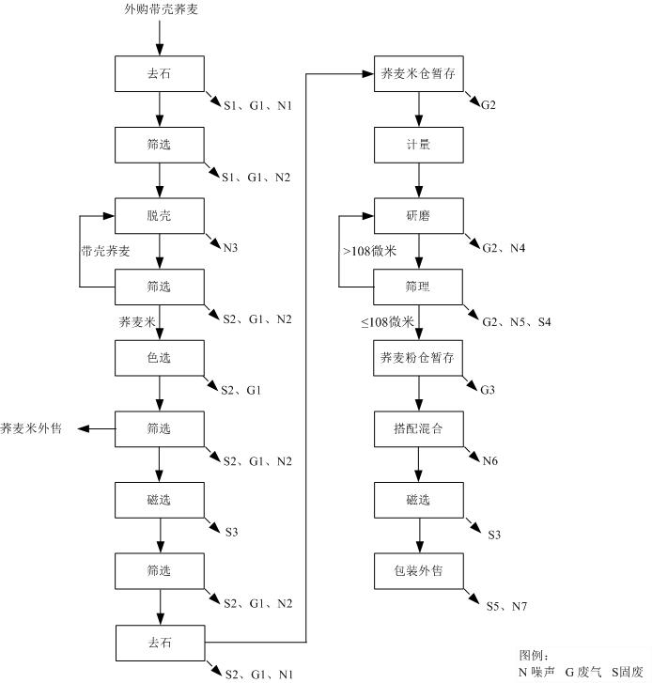图2-1 工艺流程图
主要生产流程为：
（1）脱壳车间：收购来的带壳荞麦粒暂存在益海（石家庄）粮油工业有限公司厂区中部的粕库内，生产时由叉车运输至项目区西侧罩棚，入脱壳车间，人工卸料，人工拆包倒入去石机进料口，通过去石机将原料中的土沫、泥石、大杂、小杂、轻杂等杂质清除掉。经除杂后的荞麦由斗式提升机提升至振动筛进行分级处理，某一粒度级别的荞麦经上料斗提升给相应级别的脱壳机脱壳，脱壳后的荞麦经风选筛进行风选，经风选后的物料进入分级筛。通过振动分选方法将荞麦仁、皮分出，未脱壳的荞麦再送回脱壳机续脱，荞麦皮收集外售。脱壳后的荞麦米经过筛选，部分直接包装外售，部分经进一步磁选、筛选、去石后由斗式提升机提升至荞麦米仓暂存。
（2）制粉车间：暂存的荞麦米经计量，送研磨系统，经筛理后小于118微米的荞麦粉由正压输送系统提升至荞麦粉仓暂存，大于118微米的回研磨系统继续研磨。经多次研磨仍不能磨至小于118微米的荞麦粉渣作为副产品外售。
本项目研磨工艺采用日谷制粉先进的荞麦粉生产工艺—轻研细磨低温制粉工艺，配套高品质高方筛，能够将荞麦粉磨、分级至6个细度等级。本项目设6个荞麦粉基仓，分别储存不同细度等级的荞麦粉。根据客户需求，各细度荞麦粉经振动卸料器卸至混合机内搭配混合后包装。
（3）成品库：包装好的荞麦粉人工送至成品库，码垛待售。

2.4劳动定员及工作制度
项目劳动定员8人，沿用益海（石家庄）粮油工业有限公司挂面库房人员，不新增工作人员。全年运行时间为300天，两班制，每班工作时间为6小时。

2.5公用工程

2.5.1给排水
本项目投入运营后生产不用水，项目劳动定员8人，沿用益海（石家庄）粮油工业有限公司挂面库房人员，生活设施依托益海（石家庄）粮油工业有限公司，不新增生活用水设施，不新增生活用水。
本项目排水本项目无生产废水，不新增生活污水。

2.5.2供电
项目供电由石家庄经济技术开发区电网供给，配电室设1250KVA变压器一台，车间总装机容量约为300kw，全年消耗电能约172万度。

2.5.3供热
生产不用热，生活设施依托益海（石家庄）粮油工业有限公司，不新增供热设施。

2.6环评审批情况
益海嘉里（石家庄）荞麦制品有限公司于2016年07月委托河北水美环保科技股份有限公司为本项目编制建设项目环境影响报告表，该环评报告于2016年8月3日通过石家庄市环境保护局审批，审批文号为石环报表[2016]22号。

2.7项目投资
本项目总投资1363万元，其中环境保护投资70万元，占实际总投资5.1%。
实际环境保护投资见下表2-3所示：
表2-3 实际环保投资情况说明
环保设施 | 投资金额（万元）
噪声治理 | 5
废气治理 | 61
固体废物治理 | 4
合计 | 70

2.8项目变更情况说明
经现场调查和与建设单位核实，该项目生产设备存在变更情况，其它内容均与环评一致

2.8.1生产设备变更
本项目原计划布置1台分级筛，后因各地荞麦品种粒度差异大，一同脱壳会使大粒径荞麦产生较多粉渣，故变更为5台分级筛，以分出不同粒径的荞麦，再分别进入不同脱壳机脱壳，可有效减少粉渣产生量，提高产品产量。

2.9环境保护“三同时”落实情况
本项目环评及批复阶段要求建设内容“三同时”情况落实见表2-4。
表2-4 环境保护“三同时”落实情况
种类 | 污染源 | 主要污染物 | 治理措施 | 验收标准 | 落实情况
废气 | 去石、筛选、脱壳 | 粉尘 | 3套“风管+脉冲布袋除尘器+排气筒” | 大气污染物综合排放标准》(GB16297-1996)表2二级标准 | 已落实  经检测，结果符合标准要求
废气 | 研磨、筛理  、荞麦米仓  荞麦粉仓 | 粉尘 | 3套“风管+脉冲布袋除尘器+排气筒” | 大气污染物综合排放标准》(GB16297-1996)表2二级标准 | 已落实  经检测，结果符合标准要求
废水 | 职工生活 | COD  SS  氨氮  石油类 | 生活设施依托益海（石家庄）粮油工业有限公司 | 不外排 | 已落实  不新增生活用水设施
固废 | 脱壳车间 | 土沫、泥石 | 环卫部门集中处理 | 不外排 | 收集后与生活垃圾一同处理
固废 | 脱壳车间 | 荞麦壳 | 集中收集后外售 | 不外排 | 装袋包装后外售
固废 | 脱壳车间 | 铁丝 | 集中收集后外售 | 不外排 | 收集后外售
固废 | 脱壳车间 | 灰土 | 环卫部门集中处理 | 不外排 | 收集后与生活垃圾一同处理
固废 | 制粉车间 | 荞麦粉渣 | 集中收集后外售 | 不外排 | 收集后外售
固废 | 制粉车间 | 废包装材料 | 集中收集后外售 | 不外排 | 收集后外售
固废 | 制粉车间 | 灰土 | 环卫部门集中处理 | 不外排 | 收集后与生活垃圾一同处理
固废 | 制粉车间 | 荞麦次粉 | 转入次粉仓 | 不外排 | 已落实
噪声 | 去石、筛选、脱壳、研磨 | 噪声 | 基础减振、厂房隔声 | 满足GB12348- 2008中3类标准 | 经检测，各厂界昼间噪声达到GB12348- 2008中3类标准，夜间不生产

2.10验收范围及内容
本项目租用益海（石家庄）粮油工业有限公司挂面库房，占地面积3000m²，建筑面积2438m²。厂区位于石家庄经济技术开发区扬子路东段，东邻海洋街，北侧、南侧、西侧分别为益海（石家庄）粮油工业有限公司的储料堆场、棉籽油生产区、挂面车间，项目区由北向南依次布置配电室、脱壳车间、制粉车间、成品库。其中配电室、脱壳车间、成品库为单层建筑；制粉车间北部为三层建筑。
环保设施已经建设完成工程有：脱壳车间、制粉车间颗粒物收集、净化系统。
- 废气──工程外排颗粒物废气情况，为具体检测内容。
- 噪声──工程厂界噪声，为具体检测内容。
- 固体废物──工程产生的固体废物为检查内容。
④工程环评及环评批复落实情况、环保设施的建设运行情况、环保机构及规章制度建设情况等，为本工程验收报告的检查内容。

3主要污染源及治理措施

3.1施工期主要污染源及治理措施
本项目租用益海（石家庄）粮油工业有限公司挂面库房，没有施工期污染。

3.2 运行期主要污染源及治理措施

3.2.1废水
本项目无生产废水，项目劳动定员8人，沿用益海（石家庄）粮油工业有限公司挂面库房人员，不新增劳动定员，生活设施依托益海（石家庄）粮油工业有限公司，不新增生活用水设施，不新增生活用水，不新增生活污水。
益海（石家庄）粮油工业有限公司厂区内现有一座污水处理站，处理生产、生活污水，污水处理站规模为200m³/d，目前处理废水总量为126.6m³/d，尚有73.4 m³/d的余量，本项目生产不用水，不新增生活污水量，不会增大现有污水处理站负荷。 污水处理站采用隔油、絮凝沉淀、气浮、SBR组合处理工艺。工艺流程见图3-1。
气浮池
隔油池
SBR
废水
调节池
油泥
絮凝剂
除磷剂
助凝剂
气浮池
隔泥池
浓缩池
板框压滤机
泥饼外运
出水
回流污泥
污泥
污泥
图3-1 污水处理站工艺流程图
废水处理站的处理效果及出水水质指标，见表3-1。
表 3-1 废水处理站处理效果及进出水水质
项目 | COD | BOD₅ | SS | 氨氮 | 磷酸盐 | 动植物油 | pH
进水(mg/L) | 6883 | 3441 | 511.6 | 28 | 46.3 | 570.2 | 7
出水(mg/L) | 120 | 27 | 25 | 11.2 | 0.8 | 10 | 7
去除率(%) | 98.3 | 99.2 | 94 | 60 | 98.3 | 98.7 | --
由表3可知，废水经处理后，出水水质COD120mg/L、SS25mg/L、氨氮11.2mg/L、磷酸盐0.8mg/L、动植物油10mg/L，污染物浓度达到《污水综合排放标准》(GB18918-2002)表4二级标准，经市政管网排入石家庄经济技术开发区污水处理厂。综上所述，本项目依托益海（石家庄）粮油工业有限公司污水处理站处理生活污水方案可行。

3.2.2废气
本项目运营期废气主要为脱壳车间去石、脱壳、筛选工艺产生的含尘废气；制粉车间研磨、筛理工艺产生的含尘废气及荞麦米仓、荞麦粉仓吸风废气。
脱壳车间去石、脱壳、筛选等产尘点安装有引风管，经引风机按就近原则送至3台脉冲布袋除尘器（除尘器1#，2#，3#）除尘，每台除尘器各配套一根排气筒（排气筒1#，2#，3#），排气筒高度均为15m，废气排放满足《大气污染物综合排放标准》(GB16297-1996)表2二级标准。
制粉车间研磨、筛理、荞麦米仓、荞麦粉仓等产尘点安装有引风管，经引风机按就近原则送至3台脉冲布袋除尘器（除尘器4#，5#，6#）除尘，每台除尘器各配套一根排气筒（排气筒4#、5#、6#），排气筒高度分别为为18m、22m、22m，废气排放满足《大气污染物综合排放标准》(GB16297-1996)表2二级标准。
根据《大气污染物综合排放标准》（GB16297-1996）相关规定：排气筒高度指自排气筒所在的地平面至排气筒出口计的高度。当排气筒1和排气筒2排放同一种污染物，其距离小于该两个排气筒的高度之和时，应以一个等效排气筒代表该两个排气筒。若有三根以上的近距排气筒，且排放同一种污染物时，应以前两根的等效排气筒，依次与第三、第四根排气筒取等效值。等效排气筒污染物排放速率、排放高度计算公式为：
Q=Q₁+Q₂
式中：Q：等效排气筒某污染物排放速率；
Q₁、Q₂：排气筒1和排气筒2的某污染物排放速率；
h：等效排气筒高度；
h₁、h₂：排气筒1和排气筒2的高度。
等效排气筒的位置，应于排气筒1和排气筒2的连线上，若以排气筒1为原点，则等效排气筒的位置应距原点为：
x=a（Q-Q₁）/Q=aQ₂/Q
式中：x：等效排气筒距排气筒1的距离；
a：排气筒1至排气筒2的距离；
Q：等效排气筒某污染物排放速率；
Q₁、Q₂：排气筒1和排气筒2的某污染物排放速率。
某排气筒高度处于本标准表列两高度之间，用内插法计算其最高允许排放速率。内插法计算公式为：
$$Q=Q_{a}+\frac{（Q_{a+1}−Q_{a}\text{）（}h−h_{a}）}{（h_{a+1}−h_{a}）}$$
式中：Q：某排气筒最高允许排放速率；
Q_{a}：比某排气筒低的表列限值中的最大值；
Q_{a+1}：比某排气筒高的表列限值中的最小值；
h：某排气筒高度；
h_{a}：比某排气筒低的表列高度中的最大值；
h_{a+1}：比某排气筒高的表列高度中的最小值。
经计算，脱壳车间3台脉冲布袋除尘器排气筒（排气筒1#、2#、3#）等效为1根排气筒（Ⅰ），等效排气筒高度为15m，最高允许排放速率为3.5kg/h，最高允许排放浓度为120mg/m³。
制粉车间3台脉冲布袋除尘器排气筒（排气筒4#、5#、6#）等效为1根排气筒（Ⅱ），等效排气筒高度为20m，最高允许排放速率为5.9kg/h，最高允许排放浓度为120mg/m³。
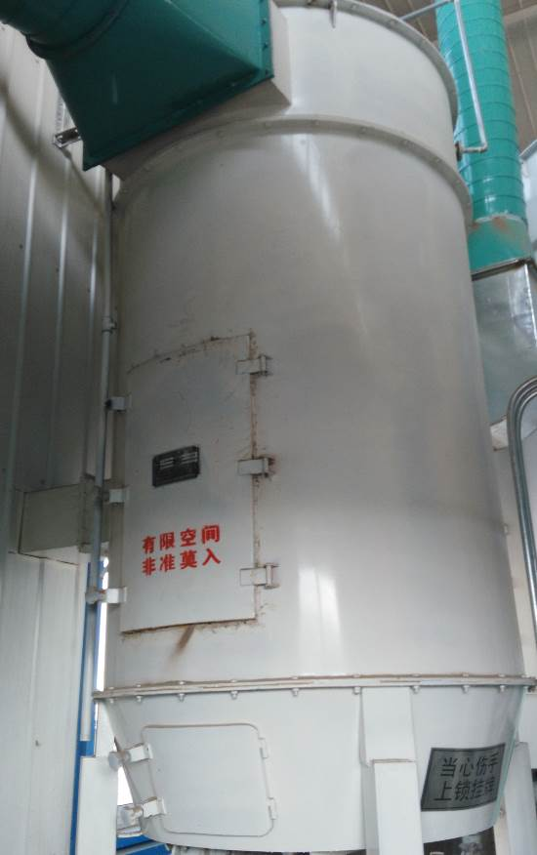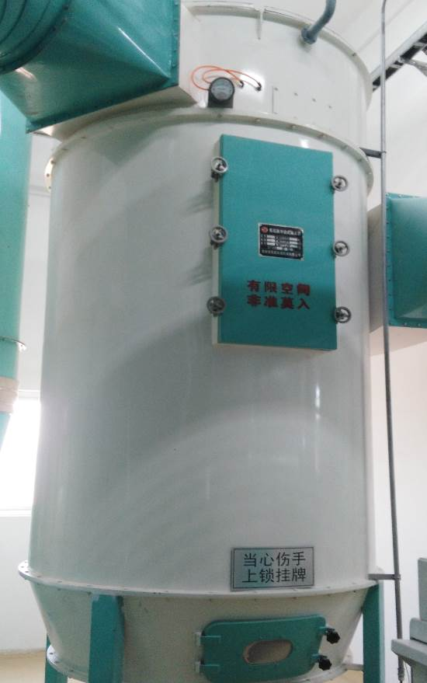
脱壳车间1#布袋除尘器 脱壳车间2#布袋除尘器
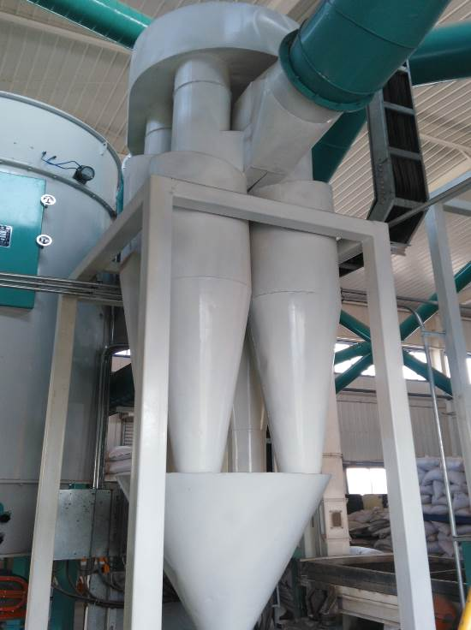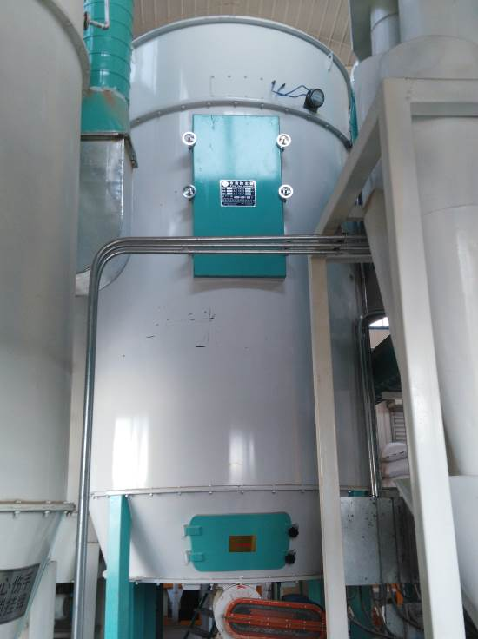
脱壳车间3#布袋除尘器 制粉车间4#布袋除尘器
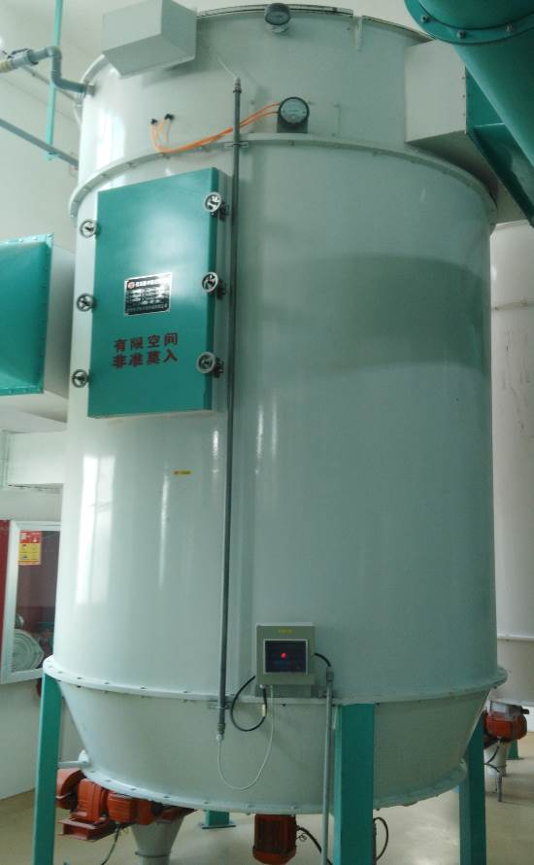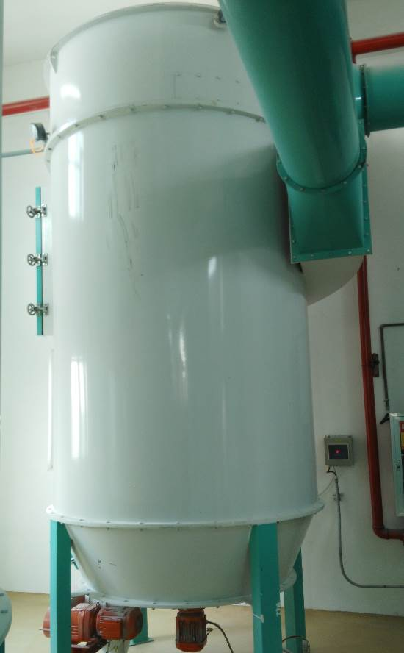
制粉车间5#布袋除尘器 制粉车间6#布袋除尘器
图3-2 布袋除尘器现场照片

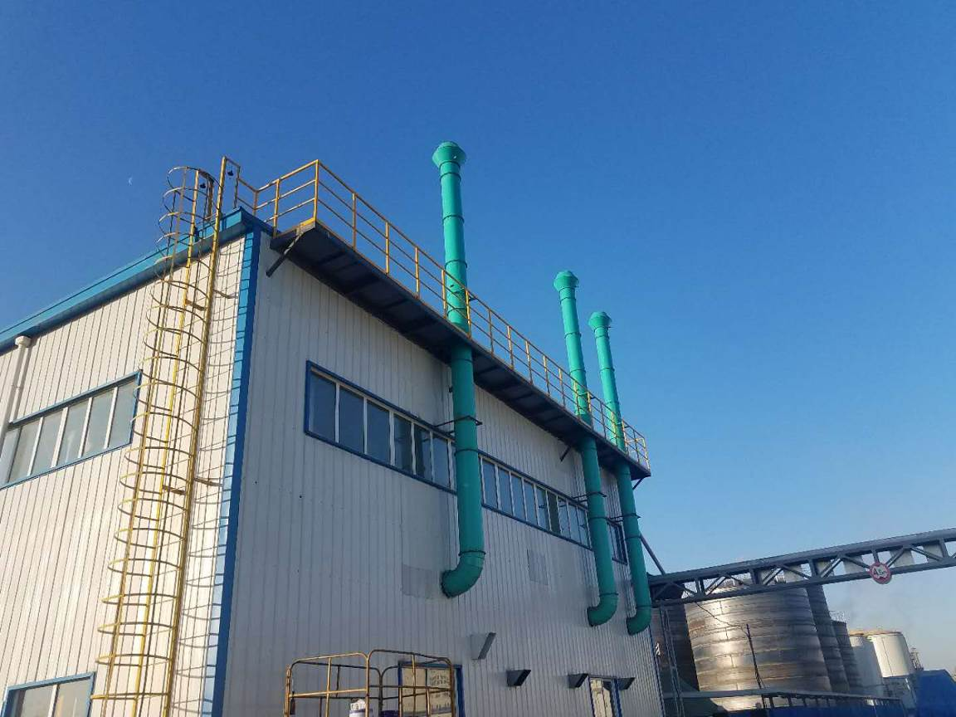
1#排气筒
2#排气筒
3#排气筒
图3-3 排风口现场照片

3.2.3噪声

运营期噪声主要是去石、筛选、脱壳、研磨等设备噪声。单机噪声值在80~95dB(A)之间，全部噪声设备均设减振装置，布置在厂房内。经基础减振、厂房隔声、距离衰减，场界噪声值在48.6~58.1 dB(A)之间。本项目实行两班制，每班工作时间为6小时，夜间不生产。

3.2.4固体废物
本项目产生的固体废物主要为去石机、振动筛清除出的土沫、泥石等杂质720t/a，磁选工段清除出的铁丝11.5t/a，脱壳机筛选出的荞麦皮2700t/a，磨粉机筛理出的荞麦粉渣450t/a，包装产生的废包装材料5.5t/a，脱壳车间除尘器收集的灰土172t/a，制粉车间除尘器收集的灰土63t/a，制粉车间除尘器收集的荞麦次粉51t/a。
去石机、振动筛清除出的土沫、泥石等杂质，除尘器收集的灰土收集后交环卫部门统一处理。磁选工段清除出的铁丝，脱壳机筛选出的荞麦皮，磨粉机筛理出的荞麦粉渣，包装产生的废包装材料收集后外售综合利用。制粉车间除尘器收集的荞麦次粉转入次粉仓中打包外售。

4环评主要结论及环评批复要求

4.1环评主要结论
（1）环境质量现状及主要环境问题
①环境空气质量现状
本项目所在区域NO₂、SO₂满足《环境空气质量标准》(GB3095—2012)中二级标准要求。
②声环境质量现状
拟建项目所在区域声环境满足《声环境质量标准》（GB3096-2008）3类区标准。
③水环境质量现状
地下水环境达到《地下水质量标准》（GB/T14848-1993）Ⅲ类标准。
（2）营运期环境影响评价结论
①水环境
生产不用水，项目劳动定员8人，沿用益海（石家庄）粮油工业有限公司挂面库房人员，生活设施依托益海（石家庄）粮油工业有限公司，不新增生活用水设施，不新增生活用水，不新增生活污水。益海（石家庄）粮油工业有限公司现有污水处理站处理达到《污水综合排放标准》(GB18918-2002)表4二级标准，经市政管网排入石家庄经济技术开发区污水处理厂。因此项目不会对水环境产生明显不利影响，措施可行。
②大气环境
本项目运营期废气主要为脱壳车间去石、筛选、脱壳工艺产生的含尘废气；制粉车间研磨、筛理工艺产生的含尘废气及荞麦米仓、荞麦粉仓吸风废气。经脉冲布袋除尘器处理后排放，满足《大气污染物综合排放标准》(GB16297-1996)表2二级标准。根据《以噪声污染为主的工业企业卫生防护距离标准》（GB18083-2000）中对大、中型面粉厂（多层厂房）的要求，确定本项目的卫生防护距离为200m。本项目距离最近敏感点—内族村590m＞200m，满足卫生防护距离的要求。项目废气经治理后，均达标排放，不会对环境造成较大影响。
③声环境
本项目噪声源主要为去石、筛选、脱壳、研磨等设备噪声，经基础减振、厂房隔声、距离衰减。厂界噪声能够满足《工业企业厂界环境噪声排放标准》（GB12348-2008）中3类标准。因此，项目运营期对周围声环境影响较小，噪声防治措施可行。
④固体废物
项目固体废物为去石机、振动筛清除出的土沫、泥石等杂质，除尘器收集的灰土收集后交环卫部门统一处理。磁选工段清除出的铁丝，脱壳机筛选出的荞麦皮，磨粉机筛理出的荞麦粉渣，包装产生的废包装材料收集后外售综合利用。制粉车间除尘器收集的荞麦次粉转入次粉仓中打包外售。项目的固体废物均得到合理处置，不会对环境产生影响。
（3）总量控制结论
根据《国家环境保护“十二五”规划框架》，结合本项目特点及排污特征，确定本工程污染物总量控制因子为COD、氨氮和SO₂、NO_{x}。本项目生产不用水，项目劳动定员8人，沿用益海（石家庄）粮油工业有限公司挂面库房人员，不新增劳动定员，生活设施依托益海（石家庄）粮油工业有限公司，不新增生活用水设施，不新增生活用水，不新增生活污水。因此本项目不新增污染物总量控制指标：COD：0 t/a；氨氮：0t/a；SO₂：0t/a；氮氧化物：0t/a。
（4）项目可行性结论
项目建设符合国家产业政策，且具有良好的社会效益，在满足环评提出各项要求和污染防治措施与主体工程“三同时”的基础上，项目营运期污染物可以做到“达标排放”，不会改变区域环境质量功能，对环境影响较小。从环境保护的角度分析，拟建项目的建设是可行的。

4.2审批部门审批意见
本项目于2016年8月3日由石家庄市环境保护局审批通过，并出具审批意见。其批复如下：
一、根据环评结论，从环保角度分析，同意益海嘉里（石家庄）荞麦制品有限公司年加工1.8万吨荞麦制粉项目建设。该项目位于石家庄经济开发区扬子路东段，项目总投资1363万元，其中环保投资70万元。租用益海（石家庄）粮油有限公司厂房，建设一条年加工荞麦1.8万吨生产线，包括一条3.0t/h的清理线，一条2.5t/h的制粉线，一条6.0t/h的配粉线。
二、建设单位要认真落实环评报告表规定的各项污染防治措施，确保各种污染物稳定达标排放。
三、该项目生产过程无工艺废水产生。劳动人员沿用益海（石家庄）粮油工业有限公司库房人员，生活设施依托益海（石家庄）粮油工业有限公司，不新增生活用水。
该项目制粉车间研磨、筛理工艺产生的含尘废气及荞麦米仓。荞麦粉仓吸风废气经布袋除尘器处理后排放，满足《大气污染物综合排放标准》（GB16297-1996）表2二级标准限值。
该项目噪声污染源采取选用低噪声设备、厂房隔音、设置合理布置等措施， 各厂界噪声均满足《工业企业厂界环境噪声排放标准》（12348-2008）3类标准要求。
该项目生产过程中产生的土沫、泥石等杂质收集后交统一处理，铁丝、荞麦皮、荞麦粉渣废包装材料收集后外售综合利用。制粉车间除尘器收集的荞麦次粉转入粉仓中打包外售。
四、该项目卫生防护距离为200米，在防护距离内不得建设永久性居民住宅和其它环境敏感点。项目在正式投入
生产前应向我局申请竣工环境保护验收，经验收合格后，方可正式投入运行。该项目的“三同时”监督检查工作由石家庄市重点河流环境保护督查中心会同藁城区环保局负责，根据属地管理的原则，日常环境保护监督管理工作由藁城区环境保护局负责。

4.3审批意见落实情况
审批意见落实情况详见下表4-1。

表4-1 环评审批意见落实情况
序号 | 审批意见内容 | 落实情况
1 | 该项目生产过程无工艺废水产生。劳动人员沿用益海（石家庄）粮油工业有限公司库房人员，生活设施依托益海（石家庄）粮油工业有限公司，不新增生活用水。 | 已落实  经检查，该项目无生产废水产生，生活污水经管网排至益海（石家庄）粮油工业有限公司污水处理站
2 | 该项目制粉车间研磨、筛理工艺产生的含尘废气及荞麦米仓。荞麦粉仓吸风废气经布袋除尘器处理后排放，满足《大气污染物综合排放标准》（GB16297-1996）表2二级标准限值。 | 已落实  经检测，各排气筒排放废气中颗粒物浓度及排放速率均达到《大气污染物综合排放标准》（GB16297-1996）表2二级标准限值
3 | 该项目噪声污染源采取选用低噪声设备、厂房隔音、设置合理布置等措施， 各厂界噪声均满足《工业企业厂界环境噪声排放标准》（12348-2008）3类标准要求。 | 已落实  经检测，该项目各厂界昼间噪声均达到《工业企业厂界环境噪声排放标准》（12348-2008）3类标准要求
4 | 该项目生产过程中产生的土沫、泥石等杂质收集后交统一处理，铁丝、荞麦皮、荞麦粉渣废包装材料收集后外售综合利用。制粉车间除尘器收集的荞麦次粉转入粉仓中打包外售。 | 已落实  经核实，该项目产生的各类固体废物均得到妥善处置
5 | 该项目卫生防护距离为200米，在防护距离内不得建设永久性居民住宅和其它环境敏感点。 | 已落实  经核算，该企业周边200m范围内无居民住宅及其他环境敏感点

5验收评价标准

5.1污染物排放标准

5.1.1废气
颗粒物执行《大气污染物综合排放标准》（GB16297-1996）表2标准。
表5-1 废气排放执行标准
污染源 | 项目 |  | 标准限值 | 标准来源
去石、筛选、脱壳、研磨、筛理、荞麦米仓、荞麦粉仓 | 颗粒物 | 有组织 | 最高允许排放浓度  120mg/m³ | 《大气污染物综合排放标准》（GB16297-1996）表2标准
去石、筛选、脱壳、研磨、筛理、荞麦米仓、荞麦粉仓 | 颗粒物 | 有组织 | 最高允许排放速率  3.5kg/h(15m)  4.94kg/h(18m)  9.32kg/h(22m) | 《大气污染物综合排放标准》（GB16297-1996）表2标准

5.1.2噪声
运营期噪声执行《工业企业厂界环境噪声排放标准》（GB12348-2008）3类标准要求。标准值见表5-2。
表5-2 厂界噪声排放标准
环境要素 | 类别 | 时段 | 标准值 | 单位
厂界环境 | 3类 | 昼间 | 65 | dB(A)

5.1.3固体废物
一般工业固体废物处置执行《一般工业固体废物贮存、处置场污染控制标准》(GB18599-2001)，生活垃圾执行《生活垃圾填埋场污染控制标准》（GB16899-2008）。

5.2总量控制指标
根据《“十二五”主要污染物总量控制规划编制指南》的通知（环办[2010] 97号），“十二五”期间国家对COD、氨氮、氮氧化物、SO₂四种主要污染物实施国家总量控制。
本项目生产不用水，项目劳动定员8人，沿用益海（石家庄）粮油工业有限公司挂面库房人员，不新增劳动定员，生活设施依托益海（石家庄）粮油工业有限公司，不新增生活用水设施，不新增生活用水，不新增生活污水。因此本项目不新增污染物总量控制指标：COD：0 t/a；氨氮：0 t/a；SO₂：0 t/a；氮氧化物：0 t/a。

6质量保障措施和检测分析方法
河北持正环境科技有限公司于2017年05月31日至06月01日进行了竣工验收检测并出具检测报告。监测期间，企业生产负荷大于75%，满足环保验收检测技术要求。如表6-1所示。
表6-1 检测工况调查结果
检测日期 | 设计产量 | 实际产量 | 生产负荷
2017-05-31 | 日加工荞麦60吨 | 日加工荞麦51.23吨 | 85%
2017-06-01 | 日加工荞麦60吨 | 日加工荞麦52.36吨 | 87%

6.1质量保障体系
（1）严格按照《环境监测技术规范》和有关环境检测质量保证的要求进行样品采集、保存、分析等，全程进行质量控制。
（2）参加本项目检测人员均持证上岗，检测仪器均经计量部门检定合格并在有效期内。
（3）废气采样前对仪器流量计进行校准，并检查气密性；采样和分析过程严格按照GB16297-1996和《空气和废气监测分析方法》（第四版）进行。
（4）声级计测量前后均经标准声源校准且合格，测试时无雨雪，无雷电，风速小于5.0m/s。
（5）检测数据严格执行三级审核制度。

6.2检测分析方法

6.2.1监测点位、项目及频次
1废气监测
表6-2 排放废气监测点位、项目及频次
监测点位 | 监测内容 | 监测频次
脱壳车间去石(1#)、脱壳(2#)、筛选(3#)工序脉冲布袋除尘器排气筒 | 颗粒物 | 检测2天，每天检测1次，每次猜忌不少于3个样品
制粉车间清理(4#)、包装(5#)、制粉(6#)工序脉冲布袋除尘器排气筒 | 颗粒物 | 检测2天，每天检测1次，每次猜忌不少于3个样品
脱壳车间去石工序布袋除尘器进口（7#） | 颗粒物 | 检测2天，每天检测1次，每次猜忌不少于3个样品
脱壳车间脱壳、筛选工序脉冲布袋除尘器进口（8#） | 颗粒物 | 检测2天，每天检测1次，每次猜忌不少于3个样品
制粉车间制粉工序脉冲布袋除尘器进口（9#） | 颗粒物 | 检测2天，每天检测1次，每次猜忌不少于3个样品

2噪声监测
表6-3 噪声监测点位、项目及频次
监测点位 | 监测内容 | 监测频次
厂界东、南、西、北各布设一个噪声监测点 | 连续等效A声级，Leq(A) | 检测2天，每天昼间检测1次

注：该企业两班制生产，每班工作6小时，22：00以后不生产

6.2.2检测分析方法
表6-4 废气污染物检测项目分析方法及所用仪器
检测项目 | 分析方法 | 分析仪器 | 检出限
颗粒物 | 《固定污染源排气中颗粒物测定与气态污染物采样方法》(GB/T 16157-1996) | AUW-220D分析天平 | --
表6-5 厂界噪声检测分析方法及所用仪器
检测项目 | 检测方法及方法来源 | 分析仪器
厂界环境噪声 | 《工业企业厂界环境噪声排放标准》  (GB 12348-2008) | AWA5688型多功能声级计

6.2.3噪声检测点位示意图
益海粮油预留空地
北
N4
大门
配电室
益
海
粮
油
预
留
空
地
脱壳车间
制
粉
车
间

N3
N1
空地

成品库房

N2
空地

图6-1噪声检测点位示意图

7验收检测结果及分

7.1检测结果

7.1.1废气检测结果
表7-1 废气检测结果
设施 | 检测日期 | 检测位置 | 检测项目 | 单位 | 检测结果 |  |  | 标准值 | 达标情况 | 备注
 |  |  |  |  | 1 | 2 | 3 | 标准值 | 达标情况 | 备注
脱壳车间去石工序脉冲布袋除尘器+15m排气筒 | 2017-05-31 | 除尘器进口  （7#） | 标杆流量 | Nm³/h | 1459 | 1385 | 1439 | / | /
脱壳车间去石工序脉冲布袋除尘器+15m排气筒 | 2017-05-31 | 除尘器进口  （7#） | 颗粒物 | mg/m³ | 99.1 | 113 | 110 | / | /
脱壳车间去石工序脉冲布袋除尘器+15m排气筒 | 2017-05-31 | 除尘器出口  排气筒  （1#） | 标杆流量 | Nm³/h | 1244 | 1225 | 1244 | / | /
脱壳车间去石工序脉冲布袋除尘器+15m排气筒 | 2017-05-31 | 除尘器出口  排气筒  （1#） | 颗粒物 | mg/m³ | 6.4 | 7.2 | 6.2 | ≤120 | 达标
脱壳车间去石工序脉冲布袋除尘器+15m排气筒 | 2017-05-31 | 除尘器出口  排气筒  （1#） | 排放速率 | Kg/h | 0.008 | 0.009 | 0.008 | ≤3.5 | 达标
脱壳车间去石工序脉冲布袋除尘器+15m排气筒 | 2017-06-01 | 除尘器进口  （7#） | 标杆流量 | Nm³/h | 1456 | 1479 | 1466 | / | /
脱壳车间去石工序脉冲布袋除尘器+15m排气筒 | 2017-06-01 | 除尘器进口  （7#） | 颗粒物 | mg/m³ | 119 | 98.3 | 106 | / | /
脱壳车间去石工序脉冲布袋除尘器+15m排气筒 | 2017-06-01 | 除尘器出口  排气筒  （1#） | 标杆流量 | Nm³/h | 1327 | 1215 | 1211 | / | /
脱壳车间去石工序脉冲布袋除尘器+15m排气筒 | 2017-06-01 | 除尘器出口  排气筒  （1#） | 颗粒物 | mg/m³ | 7.5 | 6.3 | 7.7 | ≤120 | 达标
脱壳车间去石工序脉冲布袋除尘器+15m排气筒 | 2017-06-01 | 除尘器出口  排气筒  （1#） | 排放速率 | Kg/h | 0.010 | 0.008 | 0.009 | ≤3.5 | 达标
制粉车间清理工序脉冲布袋除尘器+18m排气筒 | 2017-05-31 | 除尘器出口  （4#） | 标杆流量 | Nm³/h | 9537 | 10361 | 11102 | / | / | 制粉车间清理工序除尘器进口不具备检测条件
制粉车间清理工序脉冲布袋除尘器+18m排气筒 | 2017-05-31 | 除尘器出口  （4#） | 颗粒物 | mg/m³ | 6.5 | 6.9 | 5.5 | ≤120 | 达标 | 制粉车间清理工序除尘器进口不具备检测条件
制粉车间清理工序脉冲布袋除尘器+18m排气筒 | 2017-05-31 | 除尘器出口  （4#） | 排放速率 | Kg/h | 0.062 | 0.071 | 0.061 | ≤4.94 | 达标 | 制粉车间清理工序除尘器进口不具备检测条件
制粉车间清理工序脉冲布袋除尘器+18m排气筒 | 2017-06-01 | 除尘器出口  （4#） | 标杆流量 | Nm³/h | 9859 | 10328 | 10554 | / | / | 制粉车间清理工序除尘器进口不具备检测条件
制粉车间清理工序脉冲布袋除尘器+18m排气筒 | 2017-06-01 | 除尘器出口  （4#） | 颗粒物 | mg/m³ | 5.6 | 6.5 | 6.1 | ≤120 | 达标 | 制粉车间清理工序除尘器进口不具备检测条件
制粉车间清理工序脉冲布袋除尘器+18m排气筒 | 2017-06-01 | 除尘器出口  （4#） | 排放速率 | Kg/h | 0.055 | 0.067 | 0.064 | ≤4.94 | 达标 | 制粉车间清理工序除尘器进口不具备检测条件

表7-2 废气检测结果（续）
设施 | 检测日期 | 检测位置 | 检测项目 | 单位 | 检测结果 |  |  | 标准值 | 达标情况 | 备注
 |  |  |  |  | 1 | 2 | 3 | 标准值 | 达标情况 | 备注
脱壳车间筛选工序脉冲布袋除尘器+15m排气筒 | 2017-05-31 | 脱壳、筛选工序共用进口（8#） | 标杆流量 | Nm³/h | 17548 | 17111 | 17193 | / | / | 脱壳车间筛选工序与脱壳工序除尘器共用一根进气管道，无法单独计算除尘效率
脱壳车间筛选工序脉冲布袋除尘器+15m排气筒 | 2017-05-31 | 脱壳、筛选工序共用进口（8#） | 颗粒物 | mg/m³ | 23.0 | 22.6 | 23.2 | / | / | 脱壳车间筛选工序与脱壳工序除尘器共用一根进气管道，无法单独计算除尘效率
脱壳车间筛选工序脉冲布袋除尘器+15m排气筒 | 2017-05-31 | 除尘器出口（3#） | 标杆流量 | Nm³/h | 4006 | 4064 | 4014 | / | / | 脱壳车间筛选工序与脱壳工序除尘器共用一根进气管道，无法单独计算除尘效率
脱壳车间筛选工序脉冲布袋除尘器+15m排气筒 | 2017-05-31 | 除尘器出口（3#） | 颗粒物 | mg/m³ | 6.4 | 5.6 | 5.2 | ≤120 | 达标 | 脱壳车间筛选工序与脱壳工序除尘器共用一根进气管道，无法单独计算除尘效率
脱壳车间筛选工序脉冲布袋除尘器+15m排气筒 | 2017-05-31 | 除尘器出口（3#） | 排放速率 | Kg/h | 0.026 | 0.023 | 0.021 | ≤3.5 | 达标 | 脱壳车间筛选工序与脱壳工序除尘器共用一根进气管道，无法单独计算除尘效率
脱壳车间脱壳工序脉冲布袋除尘器+15m排气筒 | 2017-05-31 | 除尘器出口排气筒（2#） | 标杆流量 | Nm³/h | 9122 | 9180 | 9115 | / | / | 脱壳车间筛选工序与脱壳工序除尘器共用一根进气管道，无法单独计算除尘效率
脱壳车间脱壳工序脉冲布袋除尘器+15m排气筒 | 2017-05-31 | 除尘器出口排气筒（2#） | 颗粒物 | mg/m³ | 5.3 | 5.5 | 5.0 | ≤120 | 达标 | 脱壳车间筛选工序与脱壳工序除尘器共用一根进气管道，无法单独计算除尘效率
脱壳车间脱壳工序脉冲布袋除尘器+15m排气筒 | 2017-05-31 | 除尘器出口排气筒（2#） | 排放速率 | Kg/h | 0.048 | 0.050 | 0.046 | ≤3.5 | 达标 | 脱壳车间筛选工序与脱壳工序除尘器共用一根进气管道，无法单独计算除尘效率
脱壳车间筛选工序脉冲布袋除尘器+15m排气筒 | 2017-06-01 | 脱壳、筛选工序共用进口（8#） | 标杆流量 | Nm³/h | 17185 | 17125 | 17234 | / | / | 脱壳车间筛选工序与脱壳工序除尘器共用一根进气管道，无法单独计算除尘效率
脱壳车间筛选工序脉冲布袋除尘器+15m排气筒 | 2017-06-01 | 脱壳、筛选工序共用进口（8#） | 颗粒物 | mg/m³ | 21.8 | 22.8 | 22.0 | / | / | 脱壳车间筛选工序与脱壳工序除尘器共用一根进气管道，无法单独计算除尘效率
脱壳车间筛选工序脉冲布袋除尘器+15m排气筒 | 2017-06-01 | 除尘器出口（3#） | 标杆流量 | Nm³/h | 4014 | 4055 | 4022 | / | / | 脱壳车间筛选工序与脱壳工序除尘器共用一根进气管道，无法单独计算除尘效率
脱壳车间筛选工序脉冲布袋除尘器+15m排气筒 | 2017-06-01 | 除尘器出口（3#） | 颗粒物 | mg/m³ | 6.0 | 5.9 | 6.3 | ≤120 | 达标 | 脱壳车间筛选工序与脱壳工序除尘器共用一根进气管道，无法单独计算除尘效率
脱壳车间筛选工序脉冲布袋除尘器+15m排气筒 | 2017-06-01 | 除尘器出口（3#） | 排放速率 | Kg/h | 0.024 | 0.024 | 0.025 | ≤3.5 | 达标 | 脱壳车间筛选工序与脱壳工序除尘器共用一根进气管道，无法单独计算除尘效率
脱壳车间脱壳工序脉冲布袋除尘器+15m排气筒 | 2017-06-01 | 除尘器出口排气筒（2#） | 标杆流量 | Nm³/h | 9219 | 9197 | 9233 | / | / | 脱壳车间筛选工序与脱壳工序除尘器共用一根进气管道，无法单独计算除尘效率
脱壳车间脱壳工序脉冲布袋除尘器+15m排气筒 | 2017-06-01 | 除尘器出口排气筒（2#） | 颗粒物 | mg/m³ | 5.6 | 6.0 | 5.7 | ≤120 | 达标 | 脱壳车间筛选工序与脱壳工序除尘器共用一根进气管道，无法单独计算除尘效率
脱壳车间脱壳工序脉冲布袋除尘器+15m排气筒 | 2017-06-01 | 除尘器出口排气筒（2#） | 排放速率 | Kg/h | 0.052 | 0.055 | 0.053 | ≤3.5 | 达标 | 脱壳车间筛选工序与脱壳工序除尘器共用一根进气管道，无法单独计算除尘效率

表7-3 废气检测结果（续1）
设施 | 检测日期 | 检测位置 | 检测项目 | 单位 | 检测结果 |  |  | 标准值 | 达标情况 | 备注
 |  |  |  |  | 1 | 2 | 3 | 标准值 | 达标情况 | 备注
制粉车间包装工序脉冲布袋除尘器+22m排气筒 | 2017-05-31 | 除尘器出口  （5#） | 标杆流量 | Nm³/h | 6692 | 7006 | 7135 | / | / | 制粉车间包装工序除尘器进口不具备检测条件
制粉车间包装工序脉冲布袋除尘器+22m排气筒 | 2017-05-31 | 除尘器出口  （5#） | 颗粒物 | mg/m³ | 5.4 | 6.1 | 6.4 | ≤120 | 达标 | 制粉车间包装工序除尘器进口不具备检测条件
制粉车间包装工序脉冲布袋除尘器+22m排气筒 | 2017-05-31 | 除尘器出口  （5#） | 排放速率 | Kg/h | 0.036 | 0.043 | 0.046 | ≤9.32 | 达标 | 制粉车间包装工序除尘器进口不具备检测条件
制粉车间包装工序脉冲布袋除尘器+22m排气筒 | 2017-06-01 | 除尘器出口  （5#） | 标杆流量 | Nm³/h | 6766 | 6923 | 7071 | / | / | 制粉车间包装工序除尘器进口不具备检测条件
制粉车间包装工序脉冲布袋除尘器+22m排气筒 | 2017-06-01 | 除尘器出口  （5#） | 颗粒物 | mg/m³ | 5.7 | 5.2 | 6.5 | ≤120 | 达标 | 制粉车间包装工序除尘器进口不具备检测条件
制粉车间包装工序脉冲布袋除尘器+22m排气筒 | 2017-06-01 | 除尘器出口  （5#） | 排放速率 | Kg/h | 0.039 | 0.036 | 0.046 | ≤9.32 | 达标 | 制粉车间包装工序除尘器进口不具备检测条件
制粉车间制粉工序脉冲布袋除尘器+22m排气筒 | 2017-05-31 | 除尘器进口  （9#） | 标杆流量 | Nm³/h | 12368 | 12051 | 12045 | / | / | /
制粉车间制粉工序脉冲布袋除尘器+22m排气筒 | 2017-05-31 | 除尘器进口  （9#） | 颗粒物 | mg/m³ | 3643 | 4597 | 4001 | / | / | /
制粉车间制粉工序脉冲布袋除尘器+22m排气筒 | 2017-05-31 | 除尘器出口  （6#） | 标杆流量 | Nm³/h | 12590 | 12427 | 12715 | / | / | /
制粉车间制粉工序脉冲布袋除尘器+22m排气筒 | 2017-05-31 | 除尘器出口  （6#） | 颗粒物 | mg/m³ | 7.4 | 7.1 | 7.0 | ≤120 | 达标 | /
制粉车间制粉工序脉冲布袋除尘器+22m排气筒 | 2017-05-31 | 除尘器出口  （6#） | 排放速率 | Kg/h | 0.093 | 0.089 | 0.089 | ≤9.32 | 达标 | /
制粉车间制粉工序脉冲布袋除尘器+22m排气筒 | 2017-06-01 | 除尘器进口  （9#） | 标杆流量 | Nm³/h | 12468 | 12503 | 12413 | / | / | /
制粉车间制粉工序脉冲布袋除尘器+22m排气筒 | 2017-06-01 | 除尘器进口  （9#） | 颗粒物 | mg/m³ | 3835 | 4199 | 3751 | / | / | /
制粉车间制粉工序脉冲布袋除尘器+22m排气筒 | 2017-06-01 | 除尘器出口  （6#） | 标杆流量 | Nm³/h | 12809 | 12550 | 12819 | / | / | /
制粉车间制粉工序脉冲布袋除尘器+22m排气筒 | 2017-06-01 | 除尘器出口  （6#） | 颗粒物 | mg/m³ | 6.6 | 6.8 | 7.1 | ≤120 | 达标 | /
制粉车间制粉工序脉冲布袋除尘器+22m排气筒 | 2017-06-01 | 除尘器出口  （6#） | 排放速率 | Kg/h | 0.085 | 0.085 | 0.091 | ≤9.32 | 达标 | /

7.1.2噪声检测结果
表 7-2 厂界噪声检测结果
检测点位 | 2017-05-31 |  | 2017-06-01 |  | 执行标准及标准值 | 达标情况
检测点位 | 昼间 | 夜间 | 昼间 | 夜间 | 执行标准及标准值 | 达标情况
N1厂界东 | 62.3 | / | 62.5 | / | GB12348-20083类标准  昼间：65dB(A) | 达标
N2厂界南 | 55.4 | / | 54.4 | / | GB12348-20083类标准  昼间：65dB(A) | 达标
N3厂界西 | 51.9 | / | 54.9 | / | GB12348-20083类标准  昼间：65dB(A) | 达标
N4厂界北 | 61.4 | / | 61.8 | / | GB12348-20083类标准  昼间：65dB(A) | 达标

7.2检测结果分析

7.2.1废气
本项目废气主要为脱壳车间去石、筛选、脱壳工艺产生的含尘废气，脱壳车间3台脉冲布袋除尘器排气筒（排气筒1#，2#，3#）等效为1根排气筒（Ⅰ），等效排气筒高度为15m，经检测1#排气筒排放颗粒物最大浓度为7.7mg/m³，最高排放速率为0.010kg/h，2#排气筒排放颗粒物最大浓度为6.0mg/m³，最高排放速率为0.055kg/h，3#排气筒排放颗粒物最大浓度为6.4mg/m³，最高排放速率为0.026kg/h。经计算，等效排气筒Ⅰ颗粒物排放速率为0.091kg/h，排放浓度为6.7mg/m³，满足《大气污染物综合排放标准》(GB16297-1996) 表2二级标准（15m排气筒最高允许排放速率3.5kg/h，最高允许排放浓度120mg/m³）。
制粉车间研磨、筛理工艺产生的含尘废气及荞麦米仓、荞麦粉仓吸风废气。制粉车间3台脉冲布袋除尘器排气筒（排气筒4#、5#、6#）等效为1根排气筒（Ⅱ），等效排气筒高度为20m，20m高排气筒颗粒物最高允许排放速率为5.9kg/h。4#排气筒排放颗粒物最大浓度为6.9mg/m³，最高排放速率为0.071kg/h，5#排气筒排放颗粒物最大浓度为6.5mg/m³，最高排放速率为0.046kg/h，6#排气筒排放颗粒物最大浓度为7.4mg/m³，最高排放速率为0.093kg/h，经计算，等效排气筒Ⅱ颗粒物排放速率为0.21kg/h，排放浓度为6.93mg/m³，均满足《大气污染综合排放标准》（GB297-1996）表2二级标准限值（20m排气筒最高允许排放速率5.9kg/h，最高允许排放浓度120mg/m³）。

7.2.2废水
本项目生产不用水。项目用水主要为职工生活用水，且劳动定员沿用益海（石家庄）粮油工业有限公司挂面库房人员，生活设施依托益海（石家庄）粮油工业有限公司，不新增生活用水。水质简单，经管道排入益海（石家庄）粮油工业有限公司现有污水处理站处理。
在监测时间2017年5月31日-2017年6月1日中，COD在线监测数据为19.871mg/L~63.955mg/L，氨氮在线监测数据为1.319mg/L~6.854mg/L。
根据益海（石家庄）粮油工业有限公司《水污染物连续自动检测系统比对监测报告》润峰在线监[2017]第853号监测结果表明，废水总排口COD实际水样相对误差分别是5.10%、13.79%、25.67%，小于标准限值±30，达标比率100%；质控样品测定相对误差分别是4.07%、5.68%、5.71%、5.82%，小于标准限值±10%，达标比率100%。废水总排口氨氮实际水样相对误差分别是4.8%、4.8%、1.5%，小于标准限值±15%，达标比率100%；质控样品测定相对误差分别是7.3%、0.6%、0.6%、0.3%，小于标准限值±10%，达标比率100%。比对测试结果符合《水污染物连续自动监测系统第3部分：运行与考核技术规范》要求。

7.2.3噪声
经检测，该企业厂界昼间噪声值范围为51.9～62.5dB(A)，昼间达到了《工业企业厂界环境噪声排放标准》(GB12348-2008)中3类标准限值要求。该项目实行两班制，晚22：00后不生产，不检测夜间噪声。

7.2.4固体废弃物处置情况调查结果
该项目生产过程中产生的土沫、泥石等杂质收集后交环卫部门统一处理，铁丝、荞麦皮、荞麦粉渣及废包装材料收集后外售综合利用。制粉车间除尘器收集的荞麦次粉转入粉仓中打包外售。

7.3总量控制要求
根据《国家环境保护“十二五”规划框架》，结合本项目特点及排污特征，确定本工程污染物总量控制因子为COD、NH₃-N和SO₂、NO_{x}。
本项目生产不用水，项目劳动定员8人，沿用益海（石家庄）粮油工业有限公司挂面库房人员，不新增劳动定员，生活设施依托益海（石家庄）粮油工业有限公司，不新增生活用水设施，不新增生活用水，不新增生活污水。本项目不设锅炉，不使用燃料，因此本项目不新增污染物总量控制指标：COD：0 t/a；氨氮：0 t/a；SO₂：0 t/a；氮氧化物：0 t/a，颗粒物：0.911t/a：

8环境管理检查

8.1环保管理检查
益海（石家庄）粮油工业有限公司总经理是公司最高管理者，是公司环境保护工作的第一责任人，对公司的环境保护工作全面负责。公司总工程师分管环境保护的具体工作。安环部在总工的领导下进行环境保护工作。公司实行环境保护一把手负责制，各车间、部门一把手对本单位环境保护工作全面负责，定期进行巡检环境影响情况，及时处理环境问题，并进行有关环境保护法规宣传工作。

8.2施工期环境管理
本工程在施工招标文件中严格要求施工单位按设计文件施工，特别是按环保设计要求和水土保持方案提出的措施要求进行施工。监理单位负责工程施工期间的环境监理工作，监理单位在施工过程中负责监督施工单位落实工程环评阶段及批复文件提出的环境保护措施，使工程施工对周围环境的影响降至最低，并且定期编制施工监理报告，监理报告中涵盖环境监理的内容。施工监理总结报告中也对工程环境监理工作落实情况及效果予以总结。

8.3运营期环境管理
益海（石家庄）粮油工业有限公司设立专门的环境管理部门，配备相应专业的管理人员，负责监督国家法规、条例的贯彻执行情况，制订和贯彻环保管理制度，监控本工程的主要污染，对各部门、操作岗位进行环境保护监督和考核。
公司建立环境管理体系，并邀请评价公司每年对ISO14000环境管理体系进行评估，并取得资格认证。公司已与有资质的检测单位签订协议，定期对公司废水、废气进行检测。

8.3.1环保管理制度落实情况
企业已落实环境保护管理制度，设立了相关环境管理台账，环保信息公开的内容必须如实、准确，有关数据应有3年连续性。内容包括：
（一）企业环境保护方针。
（二）污染物排放总量，包括：
1、废水排放总量和废水中主要污染物排放量；2、废气排放总量和废气中主要污染物排放量；3、固体废物产生量、处置量。
（三）企业环境污染治理，包括：
1、企业主要污染治理工程投资；2、污染物排放是否达到国家或地方规定的排放标准；3、污染物排放是否符合国家规定的排放总量指标；4、固体废物处置利用量；5、危险废物安全处置量。
（四）环保守法，包括：
1、环境违法行为记录；2、行政处罚决定的文件；3、是否发生过污染事故以及事故造成的损失；4、有无环境信访案件。
（五）环境管理，包括：
1、依法应当缴纳排污费金额； 2、实际缴纳排污费金额；3、是否依法进行排污申报；4、是否依法申领排污许可证；5、排污口整治是否符合规范化要求；6、主要排污口是否按规定安装了主要污染物自动监控装置，其运行是否正常；7、污染防治设施正常运转率；8、“三同时”执行率。
企业员工、领导都要认真、自觉学习、遵守环境保护法律法规及有关规定， 正确看待和处理生产与保护环境之间的关系，坚持预防为主，防治结合的方针，提倡车间清洁生产、循环利用，从源头上尽量消灭污染物，并认真执行“谁污染、谁治理”的原则，认真落实各部门环保责任。
加强环保设备在生产过程中的管理，及时投运环保设备，合理控制工艺参数，将各项环保指标降低在最小值；加强环保设备的检修与管理，及时排除环保设备各种故障，提高环保设备运转率；定期对污染物排放进行检测，确保达标排放，加强对环保设备的检测管理，防止发生环境污染事故/事件，加强对公司员工环境保护知识的培训和教育，提高全体员工对环保工作的认识，使全体员工自觉爱护环境，掌握环保设备的控制参数和操作规程，提高环保设备运转率；及时缴纳排污费，掌握国家环保法律、法规、政策，明确排污费缴纳及环保专项资金申请的流程和责任，加大对公司环保设备的投入力度，改善生产环境；切实降低粉尘排放，减少水污染，降低噪音，充分发挥各环保设施的作用和环保管理人员的职责，保护和改善公司区域环境质量，保障身体健康，促进生产与环保协调发展，为公司创造更为广阔的生存发展空间。

8.3.2排污口规范化管理
（1）监测孔要求
①监测孔位置应便于人员开展监测工作，应设置在规则的圆形或矩形烟道上，但不应设置在烟道顶层。
②对于输送高温或有毒有害气体的烟道，监测孔应开在烟道的负压段；若负压段下满足不了开孔需求，对正压下输送高温和有毒气体的烟道，应安装带有闸板阀的密封监测孔。
③对于颗粒态污染物，监测孔优先设置在垂直管段，应避开烟道弯头和断面急剧变化的部位，设置在距弯头、阀门、变径管下游方向不小于6倍直径（当量直径）和距上述部件上游方向不小于3倍直径（当量直径）处。监测断面的气流速度应在5m/s以上。
④对于气态污染物，其监测孔可不受上述规定限制，但应避开涡流区。如果同时测定排气流量，监测孔仍按③选取。
⑤在选定的监测孔位置上开设监测孔，监测孔的内径在90mm～120mm之间，监测孔管长不大于50mm（安装闸板阀的监测孔管除外）。监测孔在不使用时用盖板或管帽封闭，在监测使用时应易打开。
（2）采样平台要求
①结构要求
a.监测平台应设置在监测孔的正下方1.2m~1.3m处，应永久、安全、便于采样及测试。
b.监测平台周围空间应保证人员及采样枪正常方便操作。
c.监测平台可操作面积应不小于2m²，平台长度和宽度应不小于1.2m，且不小于监测断面直径或当量直径的1/3，通往监测平台的通道宽度应不小于0.9m。
d.监测平台地面应采用厚度不小于4mm的花纹钢板或钢板网（孔径小于10mm×20mm），监测平台及通道的载荷应不小于3kN/m²。
e.监测平台及通道的制造安装应符合GB4053.3要求。
②防护要求
a.距离坠落基准面0.5m以上的监测平台及通道的所有敞开边缘应设置防护栏杆，其中监测平台的防护栏杆应带踢脚板。
b.护栏的高度应不低于1.2m，其设计载荷及制造安装应符合GB4053.3要求。
c.护栏的踢脚板应采用不小于100mm×2mm的钢板制造，其顶部在平台面之上高度应不小于100mm，底部距平台面应不大于10mm。
（3）监测点位标志牌设置要求
①标志牌应设置在距污染物监测点位较近且醒目处，并能长久保留。
②环保图形标志必须符合原国家环境保护局和国家技术监督局发布的中华人民共和国国家标准GB15562.1-1995《环境保护图形标志》排放口（源）和GB15562.2-1995《环境保护图形标志》固体废物贮存（处置）场的要求。
③提示标志牌：底和立柱为绿色，图案、边框、支架和文字为白色。
④标志牌内容：排放口标志名称、单位名称、编号、污染物种类、国家环境保护总局监制。
⑤标志字型：黑体字。
⑥标志牌尺寸：平面固定式标志牌外形尺寸480×300mm；立式固定式标志牌外形尺寸420×420mm。
⑦标志牌材料：标志牌采用1.5~2mm冷轧钢板，表面采用搪瓷或者反光贴膜。

8.4社会环境影响情况调查
经咨询当地环保主管部门，项目建设及试运行期间未发生扰民和公众投诉意见。

8.5环境管理情况分析
建设单位和运行单位设置了相应的环境管理机构，并且正常履行了施工期和运行期的环境职责，运行初期的检测工作也已经完成，后续检测计划按周期正常进行。

9公众意见调查
验收检测期间，就该项目建设过程中有关的环境问题向环保部门进行了核实，在该项目建设过程中，未发生环境污染居民投诉现象。同时由企业采取随机方式，向塔元庄村进行了公众调查。共发放20份调查问卷，收回20份，回收率100%，公众调查情况详见表9-1。
表 9-1 公众参与调查情况统计表
调查内容 |  | 统计结果
施  工  期 | 施工期间是否发生过环境污染事件或扰民事件 | 是 | 没有 | / | /
施  工  期 | 施工期间是否发生过环境污染事件或扰民事件 | 0 | 100% | / | /
施  工  期 | 施工机械噪音对您生活是否产生影响 | 是 | 没有 | / | /
施  工  期 | 施工机械噪音对您生活是否产生影响 | 0 | 100% | / | /
施  工  期 | 施工期扬尘对区域环境空气质量的影响 | 是 | 没有 | / | /
施  工  期 | 施工期扬尘对区域环境空气质量的影响 | 0 | 100% | / | /
施  工  期 | 施工期生活垃圾是否存在乱堆乱放现象 | 是 | 没有 | / | /
施  工  期 | 施工期生活垃圾是否存在乱堆乱放现象 | 0 | 100% | / | /
施  工  期 | 施工期对周边生态环境和农业生产上的影响 | 严重 | 一般 | 轻微 | 无
施  工  期 | 施工期对周边生态环境和农业生产上的影响 | 0 | 0 | 0 | 100%
试  生  产  期 | 废气对环境产生的影响 | 严重 | 一般 | 轻微 | 无
试  生  产  期 | 废气对环境产生的影响 | 0 | 0 | 0 | 100%
试  生  产  期 | 生产噪音对您生活产生的影响 | 严重 | 一般 | 轻微 | 无
试  生  产  期 | 生产噪音对您生活产生的影响 | 0 | 0 | 0 | 100%
试  生  产  期 | 固体废物是否存在乱堆，随意处置现象 | 是 | 没有 | / | /
试  生  产  期 | 固体废物是否存在乱堆，随意处置现象 | 0 | 100% | / | /
试  生  产  期 | 您对该工程的环境保护工作总的态度 | 满意 | 基本满意
试  生  产  期 | 您对该工程的环境保护工作总的态度 | 100% | 0
调查结果表明：100%的被调查者认为本项目在施工期、试生产期本项目的废气、废水、扬尘、噪声及固体废物储运和处理对其日常生活无影响，也没有发生过扰民现象或纠纷以及环境污染事故。被调查者普遍认可本项目采取的各项环保措施，100%的被调查者对本项目的环境保护工作持满意态度。
由此可见，单位环境保护意识较高，在项目试生产期间按环评报告及批复落实了各项环境污染防控和现阶段生态环境保护措施。

10结论和建议

10.1验收主要结论

10.1.1废气
本项目废气主要为脱壳车间去石、筛选、脱壳工艺产生的含尘废气；制粉车间研磨、筛理工艺产生的含尘废气及荞麦米仓、荞麦粉仓吸风废气。经检测1#排气筒排放颗粒物最大浓度为7.7mg/m³，2#排气筒排放颗粒物最大浓度为6.0mg/m³，3#排气筒排放颗粒物最大浓度为6.4mg/m³，4#排气筒排放颗粒物最大浓度为6.9mg/m³，5#排气筒排放颗粒物最大浓度为6.5mg/m³，6#排气筒排放颗粒物最大浓度为7.4mg/m³，均满足《大气污染综合排放标准》（GB297-1996）表2二级标准限值。

10.1.2废水
本项目生产不用水。项目用水主要为职工生活用水，且劳动定员沿用益海（石家庄）粮油工业有限公司挂面库房人员，生活设施依托益海（石家庄）粮油工业有限公司，不新增生活用水。水质简单，经管道排入益海（石家庄）粮油工业有限公司现有污水处理站处理。

10.1.3噪声
经检测，该企业厂界昼间噪声值范围为51.9～62.5dB(A)，昼间达到了《工业企业厂界环境噪声排放标准》(GB12348-2008)中3类标准限值要求。该项目实行两班制，晚22：00后不生产，不检测夜间噪声。

10.1.4固体废弃物
该项目生产过程中产生的土沫、泥石等杂质收集后交环卫部门统一处理，铁丝、荞麦皮、荞麦粉渣及废包装材料收集后外售综合利用。制粉车间除尘器收集的荞麦次粉转入粉仓中打包外售。

10.1.5总量控制要求
本项目生产不用水，项目劳动定员8人，沿用益海（石家庄）粮油工业有限公司挂面库房人员，不新增劳动定员，生活设施依托益海（石家庄）粮油工业有限公司，不新增生活用水设施，不新增生活用水，不新增生活污水。本项目不设锅炉，不使用燃料，因此本项目不新增污染物总量控制指标：COD：0 t/a；氨氮：0 t/a；SO₂：0 t/a；氮氧化物：0 t/a；颗粒物：0.911t/a。

10.1.6结论
益海嘉里（石家庄）荞麦制品有限公司年加工1.8万吨荞麦制粉项目满足《建设项目竣工环保验收技术规范》的要求。

10.2建议
（1）加强各项环保设施运行维护，确保设施稳定运行。
（2）加强污水处理站的运行管理，确保外排废水达标排放。

建设项目工程竣工环境保护“三同时”验收登记表
填表单位（盖章）：河北持正环境科技有限公司 填表人（字）： 项目经办人（签字）：
建设项目 | 项目名称 |  |  | 益海嘉里（石家庄）荞麦制品公司年加工1.8万吨荞麦制粉项目 |  |  |  |  |  |  |  |  |  |  |  |  |  |  |  |  |  | 建设地点 |  |  |  |  | 河北省石家庄经济技术开发区扬子路东段
建设项目 | 建设单位 |  |  | 益海嘉里（石家庄）荞麦制品有限公司 |  |  |  |  |  |  |  |  |  |  |  |  |  |  |  |  |  | 邮编 |  |  |  |  | 052165 | 联系电话 |  |  |  | 18031368116
建设项目 | 行业分类 |  |  | 谷物磨制C131 |  |  | 建设性质 |  |  |  |  | √ 新建 改扩建 技术改造 |  |  |  |  |  |  |  |  |  | 项目开工日期 |  |  |  |  | -- | 投入试运行日期 |  |  |  | --
建设项目 | 设计生产能力 |  |  | 年加工带壳荞麦1.8万吨 |  |  |  |  |  |  |  | 实际生产能力 |  |  |  |  |  |  |  |  |  |  | 年加工带壳荞麦1.8万吨
建设项目 | 投资总概算（万元） |  |  | 1363 |  |  |  |  |  | 环保投资总概算(万元) |  |  |  |  |  |  | 70 |  |  |  | 所占比例% |  |  |  | 5.1 |  | 环保设施设计单位 |  |  |  |  |  | --
建设项目 | 实际总投资（万元） |  |  | 1363 |  |  |  |  |  | 实际环保投资 (万元) |  |  |  |  |  |  | 70 |  |  |  | 所占比例% |  |  |  | 5.1 |  | 环保设施施工单位 |  |  |  |  |  | --
建设项目 | 环评审批部门 |  |  | 石家庄市环境保护局 |  |  |  |  |  | 批准文号 |  |  |  | 石环报表[2016]22号 |  |  |  |  |  |  | 批准时间 |  |  |  | 2016-08-03 |  | 环评单位 |  | 河北水美环保科技股份有限公司
建设项目 | 初步设计审批部门 |  |  | / |  |  |  |  |  | 批准文号 |  |  |  |  |  |  |  | / |  |  | 批准时间 |  |  |  | / |  | 环保设施检测单位 |  | 河北持正环境科技有限公司
建设项目 | 环保验收审批部门 |  |  | / |  |  |  |  |  | 批准文号 |  |  |  |  |  |  |  | / |  |  | 批准时间 |  |  |  | /
建设项目 | 废水治理（万元） |  |  | / | 废气治理（万元） |  |  |  |  | / | 噪声治理(万元) |  |  |  |  | / |  |  | 固体废物治理（万元） |  |  |  |  |  |  | / | 绿化及生态（万元 ） |  |  | / | 其他（万元） |  |  |  | /
建设项目 | 新增废水处理设施能力 |  |  |  | / |  |  | 新增废气处理设施能力 |  |  |  |  |  |  |  |  |  | / |  |  |  |  |  |  |  |  | 年平均工作时间 |  |  | 3600h/a
污染物排放达标与总量控制（工业建设项目详填） |  | 污染物 | 原有排放量(1) |  |  | 本期工程实际排放浓度(2) |  |  | 工期允许排放浓度(3) |  |  |  | 本期工程产生量(4) |  | 本期工程自身削减量(5) |  |  |  |  | 本期工程实际排放量(6) |  |  |  | 本期工程核定排放量(7) |  |  | 本期“以新带老”削减量(8) |  | 全厂实际排放总量(9) | 区域平衡替代削减量(10) |  |  |  | 排放增减量(11)
 |  | 颗粒物 | / |  |  | 5.1mg/m³ |  |  | 120mg/m³ |  |  |  |  |  | / |  |  |  |  | 0.911t/a |  |  |  | / |  |  | / |  | / | / |  |  |  | /
 |  | / | / |  |  | / |  |  | / |  |  |  | / |  | / |  |  |  |  | / |  |  |  | / |  |  | / |  | / | / |  |  |  | /
 |  | / | / |  |  | / |  |  | / |  |  |  | / |  | / |  |  |  |  | / |  |  |  | / |  |  | / |  | / | / |  |  |  | /
 |  | / | / |  |  | / |  |  | / |  |  |  | / |  | / |  |  |  |  | / |  |  |  | / |  |  | / |  | / | / |  |  |  | /
注：1、排放增减量：(+)表示增加，(-)表示减少。2、(11)=(6)- (8)- (10)，(9)= (4)-(5)-(8)-(10)+(1)。3、计量单位：废水排放量——万吨/年；废气排放量——万标立方米/年；工业固体废物排放量——万吨/年；水污染物排放浓度——毫克/升，大气污染物排放浓度-毫克/立方米

